设计报告

Catalog
目 录
1.项目背景 3
2.功能需求 3
3.算法及实现 3
4.代码统计 4

1.项目背景
本项目通过小组成员自主设计及实现，开发了一款功能丰富，可玩性高，界面对用户友好的《宝石迷阵》游戏。

2.玩家用例
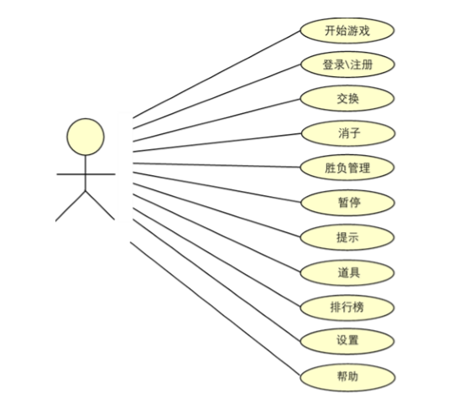

3.功能需求
1. 核心玩法
（1）功能描述
游戏界面上的宝石图标根据用户的操作，进行相应的换位、消除、刷新、复位等操作。
（2）输入
通过捕捉用户鼠标位置并监听鼠标点击事件获得用户操作作为输入。
（3）处理
获取用户输入数据后，对相应的图标进行交换，并判断是否满足消除条件。如满足消除条件，则进行对应位置的消除，消除点上方图标下落并随机产生新的图标填补消除位。
（4）输出
将操作后界面作为输出展示到游戏界面中。
2. 用户账号登录注册
（1）功能描述
将用户账号信息存入数据库，用户可以注册新账号，必须登录且用户名与密码正确才能进行游戏。
（2）输入
用户输入用户名，密码。注册时需要输入两遍密码且两个密码必须一致。
（3）处理
注册：新用户注册确认密码后，检索数据库，如果用户名已被注册会进行弹窗提醒，如用户名未注册则将用户信息存入数据库。
登录：用户输入用户名和密码，检索数据库，如果用户名不存在则弹窗提醒，如果用户名名与密码不匹配则弹窗提醒，用户名与密码匹配则将用户信息保存便于后续处理。
（4）输出
针对不同的状态进行相应的弹窗提醒。
3. 排行榜
（1）功能描述
根据用户最高关卡和最高关卡得分对用户进行排序，选取前十名显示在排行榜页面。
（2）输入
用户点击排行榜按钮，打开排行榜页面。
（3）处理
为用户信息结构体RANKINFORMATION重载运算符，将用户信息按最高关卡和积分排名降序取出并存入set中。
（4）输出
在排行榜窗口中由高到低显示用户信息。
4. 主题设置
（1）功能描述
本游戏中含有多套主题，含有游戏中配套的图标和背景，可以由玩家自由选择。
（2）输入
用户在主题设置窗口中点击选择喜爱的主题按钮。
（3）处理
根据用户的输入从config.ini读取信息，再将相应的图标和背景绘制在游戏区域。
（4）输出
在排行榜窗口中由高到低显示用户信息。

4.概要设计
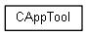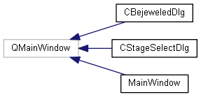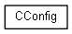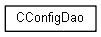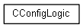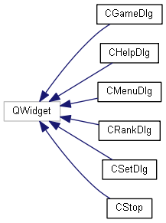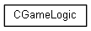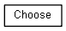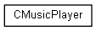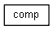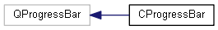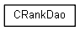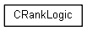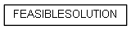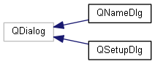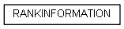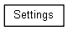

5.算法及实现
1. 地图生成
（1）功能描述
根据关卡难度随机生成符合游戏规则，有可交换点且无可消除点的游戏地图。
（2）功能截图
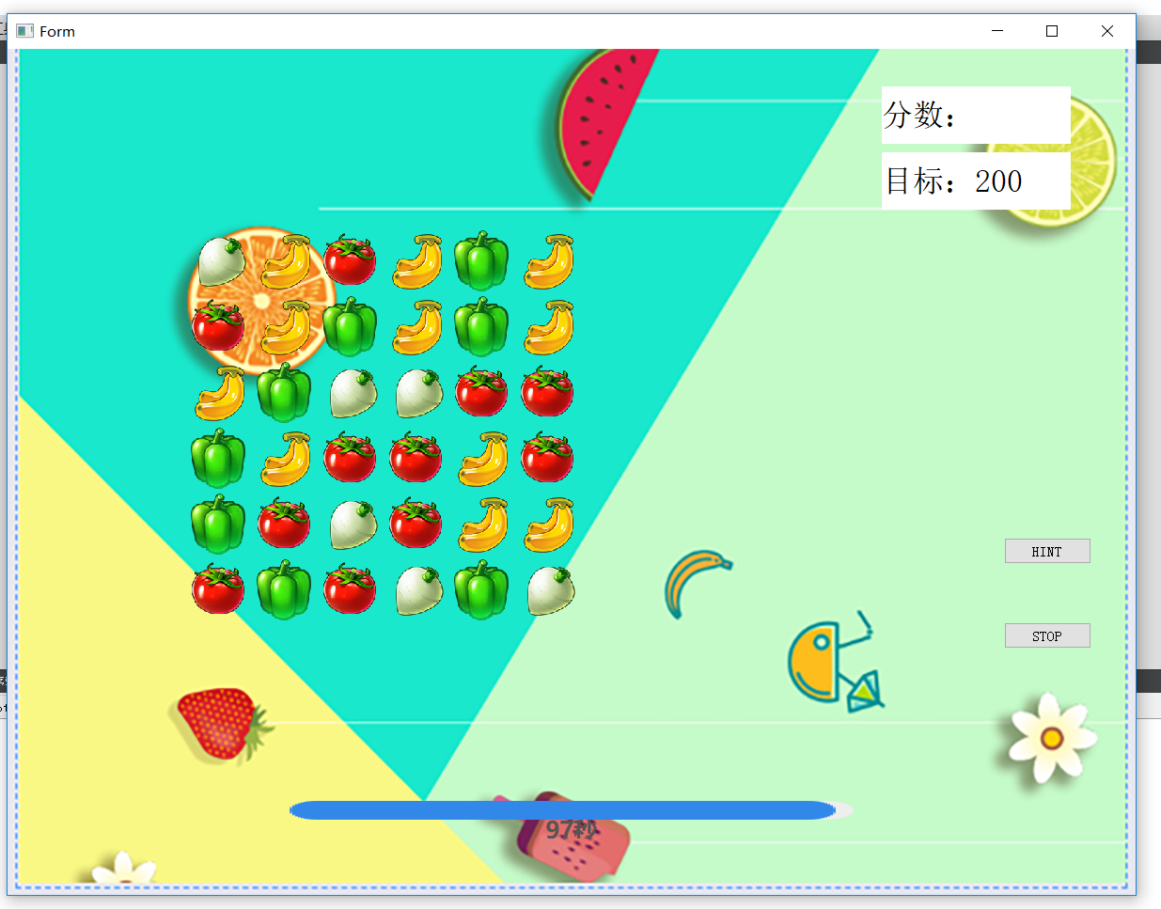
（3）开发思路和核心代码
随机生成地图，再检验是否符合要求，如果不符合则重新随机生成地图。
int** CGameLogic::getRandomDistribution()
{
set<PICELEM> s;
PICELEM p;
srand((int)time(0)); // 浜х敓闅忔満绉嶅瓙 鎶?鎹㈡垚NULL涔熻
solutions.clear();

do{
do{
for (int i = 0; i<row; i++){
for (int j = 0; j<col; j++){
if(layout[difficulty-1][i*row+j]!=0)
distribute[i][j] = rand() % kinds + 1;
else
distribute[i][j]=0;
}
}
} while (hasChanged());

} while (getAllSolutions() == false);
return distribute;
}
2. 查询可行解
（1）功能描述
遍历地图，获取可以交换后产生消除的可行解。
（2）功能截图
（3）开发思路和核心代码
遍历地图每个点，枚举该点与右侧和下侧点交换后的情况，再分别向右和向下检索判断该点是否为可行解。
bool CGameLogic::changeIsFeasible(int **state, PICELEM p1, PICELEM p2){
SOLUTION solution;
solution.picture1 = p1;
solution.picture2 = p2;
PICELEM p;
bool flag = false;
for (int i = 0; i<row; i++){
for (int j = 0; j<col; j++){
if (j < col - 2){
if (state[i][j] == state[i][j + 1] && state[i][j] == state[i][j + 2] && state[i][j]!=0){
flag = true;
for (int k = 0; k<3; k++){
p.nRow = i;
p.nCol = j + k;
p.nPicNum = state[i][j + k];
solution.feasible.insert(p);
}
}
}

if (i < row - 2){
if (state[i][j] == state[i + 1][j] && state[i][j] == state[i + 2][j] && state[i][j]!=0){
flag = true;
for (int k = 0; k<3; k++){
p.nRow = i + k;
p.nCol = j;
p.nPicNum = state[i+k][j];
solution.feasible.insert(p);
}
}
}
}
}
if (flag){
solutions.insert(solution);
return true;
}
else
return false;
}
3. 方块下落
（1）功能描述
当方块消除后，上面的方块自动下落。
（2）功能截图
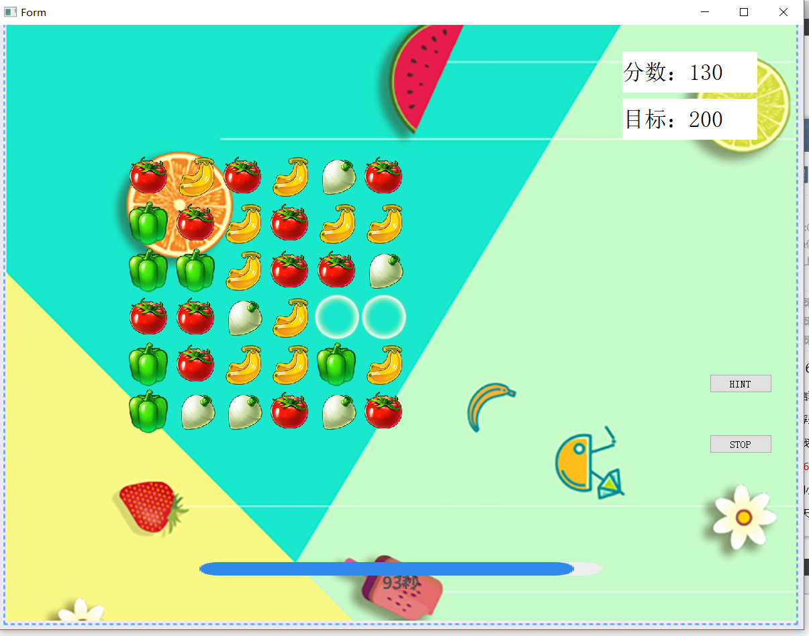
（3）开发思路和核心代码
将消除方块上方的方块放入set，返回前端，cgamedlg中进行相应的下落绘制。
set<PICELEM> CGameLogic::fall()
{
set<PICELEM> ss;
PICELEM p;
for (set<PICELEM>::iterator it = eliminateSet.begin(); it != eliminateSet.end(); it++){
distribute[(*it).nRow][(*it).nCol] = -1;
}
int k;
srand((int)time(0));

for (int i = 0; i<col; i++){
k = row - 1;
while(distribute[k][i]==0)
k--;
for (int j = row - 1; j >= 0; j--){
if (distribute[j][i]>0){
distribute[k][i] = distribute[j][i];
k--;
if (k >= 0){
while (distribute[k][i] == 0){
k--;
if (k < 0)
break;
}
}
}
}

for (; k >= 0; k--){
if(distribute[k][i]!=0){
distribute[k][i] = rand() % kinds + 1;
p.nRow=k;
p.nCol=i;
p.nPicNum=distribute[k][i];
ss.insert(p);
}

}
}

solutions.clear();
eliminateSet.clear();
getAllSolutions();
return ss;
}

6.详细设计
项目UML图如下
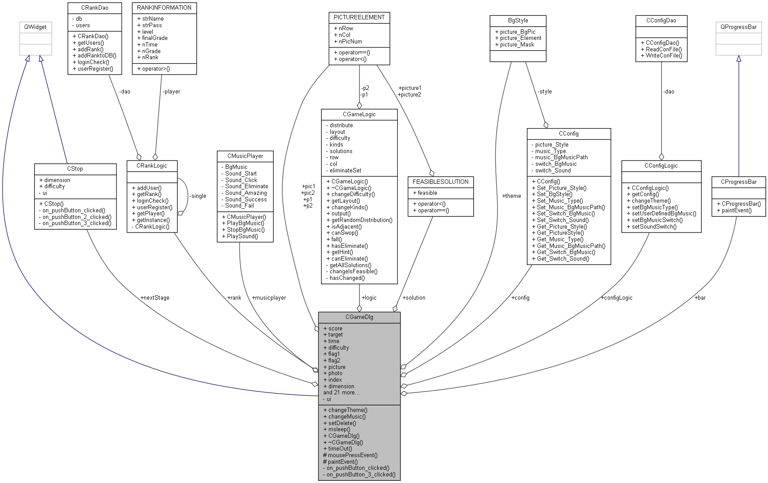

5.代码统计

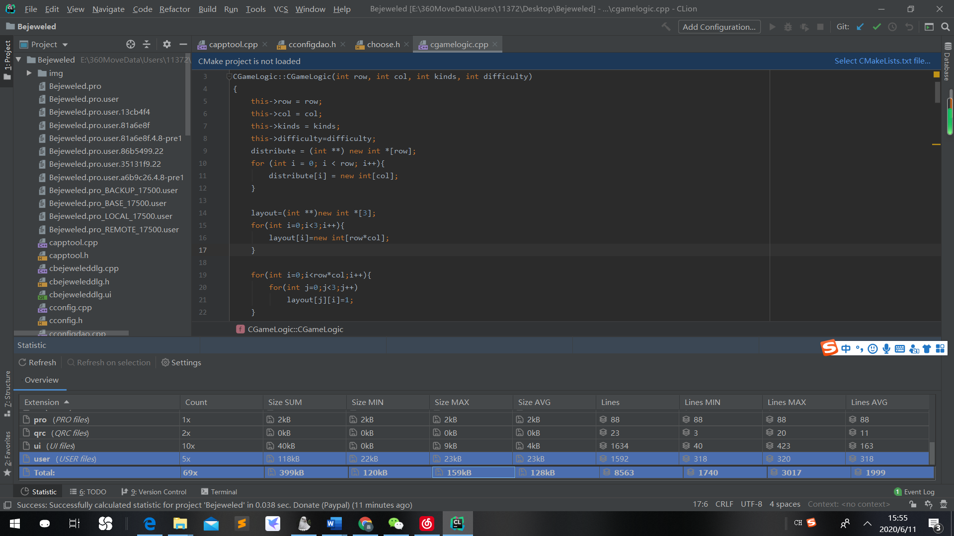
项目总体代码大小128KB，总计8563行代码。

